史料按页对照报告：外交彙報附録月報・外務省月報・外務省報：「外務省報第百三十号（昭和二年五月一日）／図書受入」、JACAR Ref. B13091531900（第1—5画像目）、『外務省報 第十二巻』（日本外交史料館）.pdf
来源文件：JACAR_Downloads/反帝國主義/外交彙報附録月報・外務省月報・外務省報：「外務省報第百三十号（昭和二年五月一日）／図書受入」、JACAR Ref. B13091531900（第1—5画像目）、『外務省報 第十二巻』（日本外交史料館）.pdf
总页数：5

第 1 / 5 页
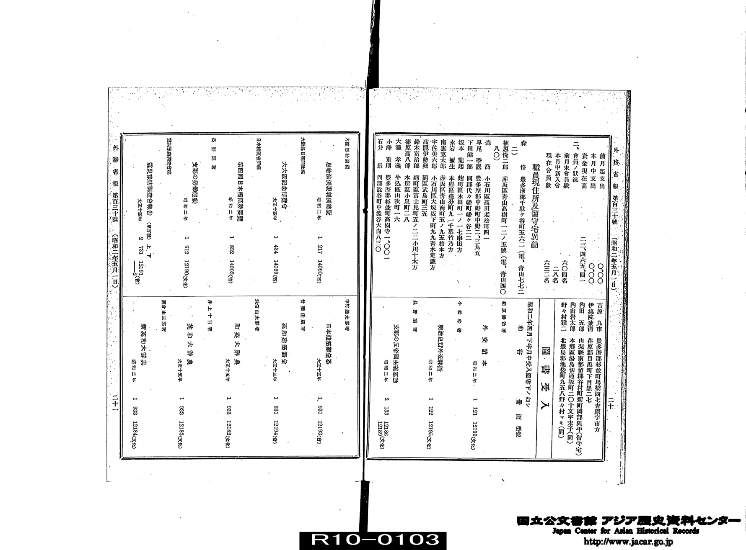 | OCR 提取：  外務省報 第三百二十號 （昭和二年五月一日） 二十  前月迄支出 〇〇〇  本月中支出 〇〇〇  資金現在高 二三、四六五圓一  二、會員ノ状況  前月末會員數 六〇四名  本月中新入會 二一八名  現在會員數 六三三名  職員現住所及留守宅異動  森 恪 豊多摩郡千駄ヶ谷町五五六二（電、青山七七二八〇）  植原悅二郎 赤坂區青山高樹町二ノ五五號（電、青山四〇二一）  早尾 季麿 小石川區高田老松町四一  下田健一郎 豊多摩郡中野町中野二、三九五  坂本 龍起 同郡代々幡町幡ヶ谷二二  永岩 彌生 麹町區永田町一ノ一七中田方  南雲克太郎 本郷區湯島分町九一千葉竹乃方  宇佐美六郎 赤坂區青山南町五ノ九五柏木方  高麗伊勢蔵 小石川區大塚坂下町九九青木定譲方  鈴木富治郎 同區武島町三五  能原高八郎 麹町區富士見町五ノ三二小川十太方  大瀧 孝義 本所區小泉町二六  小澤 重則 牛込區山吹町一六  石井 廉 豊多摩郡杉並町高園寺一一〇〇  同郡澁谷町中澁谷大向八三〇  吉原 九市 豊多摩郡杉並町馬橋四七吉原宇市方  伊集院兼清 荏原郡目黒町下目黒二七  內田 五郎 山梨縣南都留郡谷村町新開阿部與平（留守宅）  內山岩太郎 本郷區湯島切通坂町二〇十文字末子（同）  野々村雅二 北豊島郡池袋町九五五野々村マキ（同）  圖書受入  昭和二年四月下半月中受入圖書左ノ如シ  冊 書 號  編纂者  內閣官房 外交譯本 昭和二年 1 121 12199(文化)  小森益雄 明治遣外使節記 昭和二年 1 122 12195(文化)  兵事課 支那の反帝國主義運動 昭和二年 2 133 12186-12189(文化)  內閣恩給局 恩給法例規彙報 昭和二年 1 217 14090(寄)  大阪毎日新聞社 大正大阪記念博覽會 大正十四年 1 434 14099(寄)  日本體育協會 第四回日本體育協會要覽 昭和二年 1 832 14003(寄)  長野縣 支那の勞働運動 昭和二年 1 612 12190(文化)  震災豫防調査會 震災豫防調査會報告（第七號）上、下 大正十四年 2 731 12191-12(寄)  中村逸太郎 日本建築辭典 大正十五年 1 931 12193(企)  愛知建設雜誌社 英和建築語彙 大正十三年 1 931 12194(企)  武田由太郎 和英大辭典 大正十五年 1 933 12182(文化)  井上十吉 英和大辭典 大正十五年 1 933 12183(文化)  同會由三郎著 新英和大辭典 昭和二年 1 933 12184(文化)  外務省報 第三百二十號 （昭和二年五月一日） 二十一
Analysis：
- Date_Written: 1927-05-01
- Author_Sender: 外务省
- Recipient: 不特定（外务省内部及相关机关）
- Document_Type: 情报报告
- Observation_Info: 日方外务省通过内部通报记录了1927年5月前后的组织财务、人员变动，并重点列出了新入藏的关于中国反帝运动及劳动运动的调查报告。
- Core_Judgment: 日方高度关注中国国内的“反帝国主义运动”与“劳动运动”，并将其作为情报搜集与政策研究的核心参考资料。
- Response_Action: 通过编纂和流通《支那の反帝国主义运动》等内部参考书籍，加强对中国革命形势的系统性情报监测。
- Relevance_Score: 3
- Organizations: 外务省, 内阁官房, 兵事课, 内阁恩给局, 大阪毎日新闻社, 日本体育协会, 长野县, 震灾预防调查会, 爱知建设杂志社
- Key_Figures: 森恪, 植原悦二郎, 内山岩太郎

第 2 / 5 页
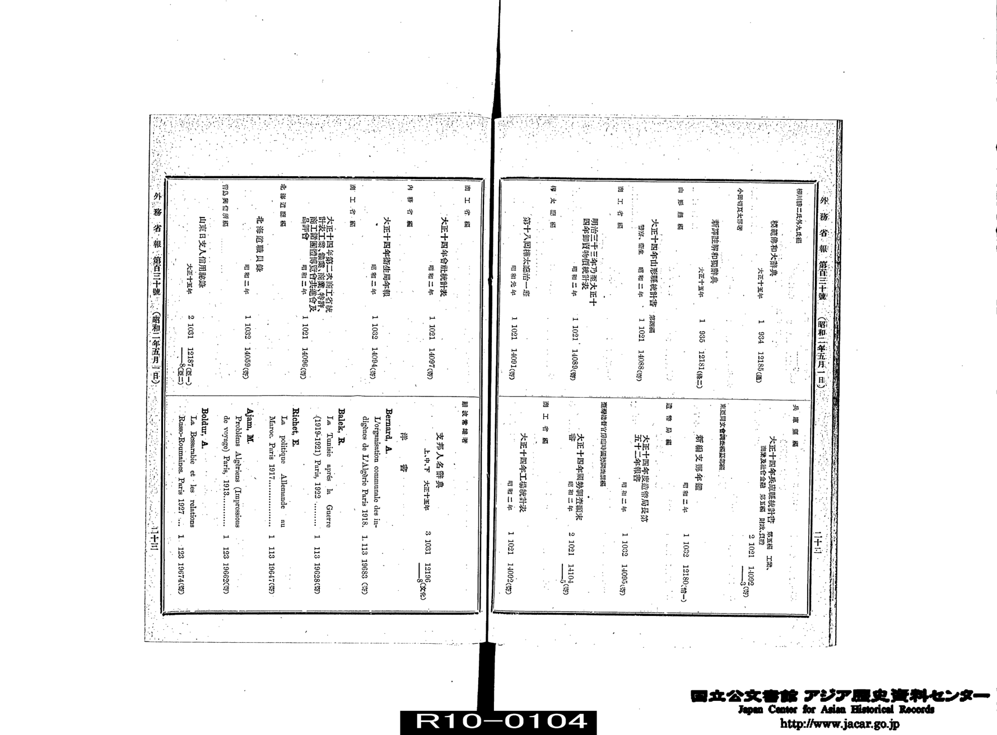 | OCR 提取：  外務省報 第百三十號 （昭和二年五月一日） 二十二  柳川勝二外九氏等  校閱佛和大辭典  大正十五年 1 934 12185(法)  小田切其太郎著  新譯註解和獨辭典  大正十五年 1 935 12181(條二)  山形縣編  大正十四年山形縣統計書 第四編  警察、衞生 昭和二年 1 1031 14088(寄)  樺太廳編  第十八回樺太廳統計一班  昭和元年 1 1021 14091(寄)  兵庫縣編  大正十四年兵庫縣統計書 第五編 工業、  商業及社會金融 財政、其ノ他  昭和二年 2 1031 14092-3(寄)  東亞同文會調査部編  新編支那年鑑  昭和二年 1 1032 12180(信一)  造幣局編  大正十四年度造幣局長第  五十二年報告  昭和二年 1 1032 14095(寄)  遞信省官房調査課編  大正十四年國勢調査末  報告 昭和二年 2 1021 14104-5(寄)  商工省編  大正十四年工場統計表  昭和二年 1 1021 14092(寄)  商工省編  大正十四年會計統計表  昭和二年 1 1021 14097(寄)  明治三十三年乃至大正十四年卸賣物價統計表  昭和二年 1 1021 14089(寄)  內務省編  大正十四年衞生局年報  昭和二年 1 1032 14094(寄)  商工省編  大正十四年第二次商工省統  計表、工業、鑛業、商業、特許、  商工諸團體博覽會及共進會及  品評會 昭和二年 1 1021 14096(寄)  北海道廳編  北海道職員錄  昭和二年 1 1032 14059(寄)  附録 貴行所編  山東日支人信用施設  大正十五年 2 1031 12187(西一)-8(西二)  細波常雄著  支那人名辭典  上、中、下 大正十五年 3 1031 12196(文化)-8  洋書  Bernard, A.  L'organisation communale des in-  digènes de l'Algérie Paris 1918. 1 113 19638 (寄)  Balek, R.  La Tunisie après la Guerre  (1919-1921) Paris, 1922 ......... 1 113 19628(寄)  Richet, E.  La politique Allemande au  Maroc. Paris 1917 ........................ 1 113 19647(寄)  Ajam, M.  Problèmes Algériens (Impressions  de voyage) Paris, 1913 ................. 1 123 19662(寄)  Boldur, A.  La Bessarabie et les relations  Russo-Roumaines. Paris 1927 .... 1 123 19674(寄)  外務省報 第百三十號 （昭和二年五月一日） 二十三
Analysis：
- Date_Written: 1927-05-01
- Author_Sender: 外务省
- Recipient: 不特定（外务省内部及相关机关）
- Document_Type: 情报报告
- Observation_Info: 外务省通过收录《新编支那年鉴》、《支那人名辞典》及山东地区信用设施报告，系统性地强化对华社会基础情报与人脉网络的掌握。
- Core_Judgment: 日方不仅关注中国本土的政经动态，还通过研究欧洲列强在北非（阿尔及利亚、摩洛哥等）的殖民统治经验，作为其经营海外势力范围的参考。
- Response_Action: 通过东亚同文会等半官方机构，持续更新中国百科全书式的情报库，并重点调研山东等特定区域的日侨与华商经济互动。
- Relevance_Score: 3
- Organizations: 外务省, 东亚同文会调查部, 商工省, 内务省, 递信省官房调查课, 造币局, 桦太厅, 山形县, 兵库县, 北海道厅
- Key_Figures: 细波常雄, 小田切其太郎, 柳川胜二

第 3 / 5 页
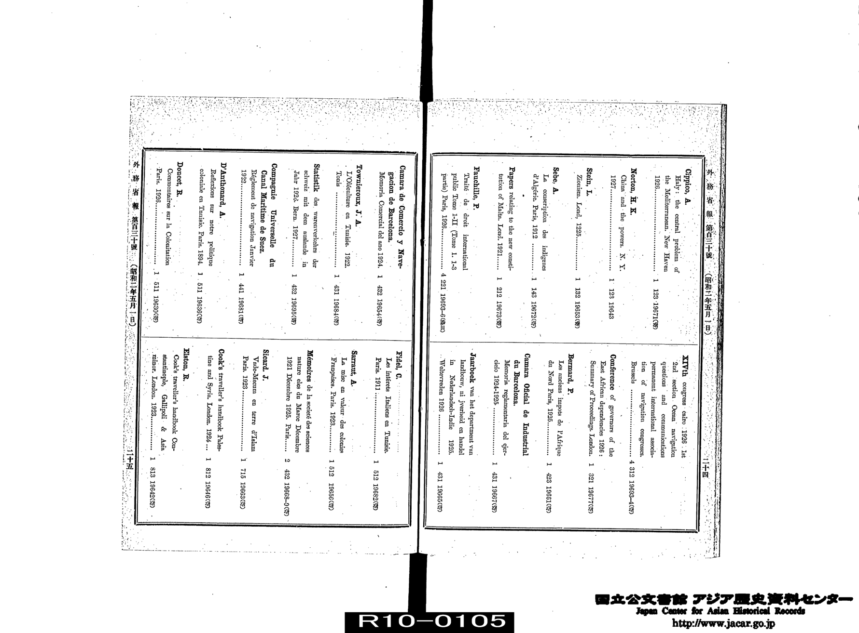 | OCR 提取：  （右页页边）外務省報 第一百三十號（昭和二年五月一日） 二十四  （右页右栏）  Cippico, A.  Italy : the central problem of  the Mediterranean. New Haven  1926. .......................................... 1 123 19671 (寄)  Norton, H. K.  China and the powers. N. Y.  1927. .......................................... 1 123 19643  Stein, L.  Zionism. Lond, 1925. ................... 1 132 19653 (寄)  Sebe, A.  La conscription des indigènes  d'Algérie. Paris, 1912 ................... 1 143 19672 (寄)  Papers relating to the new consti-  tution of Malta. Lond. 1921. ...... 1 212 19673 (寄)  Fauchille, P.  Traité de droit international  public Tome I-II (Tome 1. 1-3  partie) Paris, 1926. ................... 4 221 19332-5 (條三)  （右页左栏）  XIVth congress cairo 1926 1st  2nd section Ocean navigation  questions and communications  permanent international associa-  tion of navigation congresses.  Brussels ...................................... 4 312 19632-4 (寄)  Conference of governors of the  East African dependencies 1926 :  Summary of Proceedings. London. 1 321 19677 (寄)  Bernard, F.  Les anciens impôts de l'Afrique  du Nord Paris, 1925. ................... 1 423 19661 (寄)  Camara Oficial de Industrial  du Barcelona.  Memoria reglamentaria del ejer-  cicio 1924-1925. ........................... 1 431 19667 (寄)  Jaarboek van het department van  landbouw, nijverheid en handel  in Nederlandsch-Indie 1925.  Weltevreden 1926 ....................... 1 431 19665 (寄)  （左页右栏）  Camara de Comercio y Nave-  gacion de Barcelona.  Memoria Comercial del ano 1924. 1 432 19654 (寄)  Townieroux, J. A.  L'Oléiculture en Tunisie. 1922.  Tunis .......................................... 1 431 19634 (寄)  Statistik des warenverkehrs der  schweiz mit dem auslande in  Jahr 1926. Bern. 1927. ............... 1 432 19655 (寄)  Compagnie Universelle du  Canal Maritime de Suez.  Règlement de navigation Janvier  1922. .......................................... 1 441 19631 (寄)  D'Anthonard, A.  Reflexions sur notre politique  coloniale en Tunisie. Paris, 1894. 1 511 19636 (寄)  Doucet, R.  Commentaires sur la Colonization  Paris, 1926. .............................. 1 511 19630 (寄)  （左页左栏）  Fidel, C.  Les intérets Italiens en Tunisie.  Paris, 1911 ................................. 1 512 19652 (寄)  Sarraut, A.  La mise en valeur des colonies  Françaises. Paris, 1923. ............... 1 512 19656 (寄)  Mémoires de la société des sciences  naturelles du Maroc Décembre  1921 Décembre 1925. Paris. ... 2 432 19668-9 (寄)  Sicard, J.  Vade-Mecum en terre d'Islam  Paris, 1923 ................................. 1 715 19663 (寄)  Cook's traveller's handbook Pales-  tine and Syria. London. 1924 ... 1 812 19646 (寄)  Elston, R.  Cook's traveller's handbook Con-  stantinople, Gallipoli & Asia  minor. London. 1923. ............... 1 813 19642 (寄)  （左页页边）外務省報 第一百三十號（昭和二年五月一日） 二十五
Analysis：
- Date_Written: 1927-05-01
- Author_Sender: 外务省
- Recipient: 不特定（外务省内部及相关机关）
- Document_Type: 情报报告
- Observation_Info: 外务省通过搜集1927年最新出版的西方著作（如《中国与列强》）以及大量关于列强殖民地管理、国际法和中东/北非局势的书籍，构建其全球情报参考库。
- Core_Judgment: 日方密切关注西方列强对华政策的最新动态，并试图通过研究法、意等国在非洲和中东的殖民统治经验，为日本自身的扩张和对华政策提供理论与实践参考。
- Response_Action: 持续追踪国际法权（如苏伊士运河规程、国际公法）与地缘政治著作，以应对日益复杂的国际局势及中国反帝运动带来的挑战。
- Relevance_Score: 3
- Organizations: 外务省, 苏伊士运河公司, 巴塞罗那工业商会, 荷属东印度农工商部, 国际航海会议常设协会
- Key_Figures: H. K. Norton, P. Fauchille, A. Sarraut

第 4 / 5 页
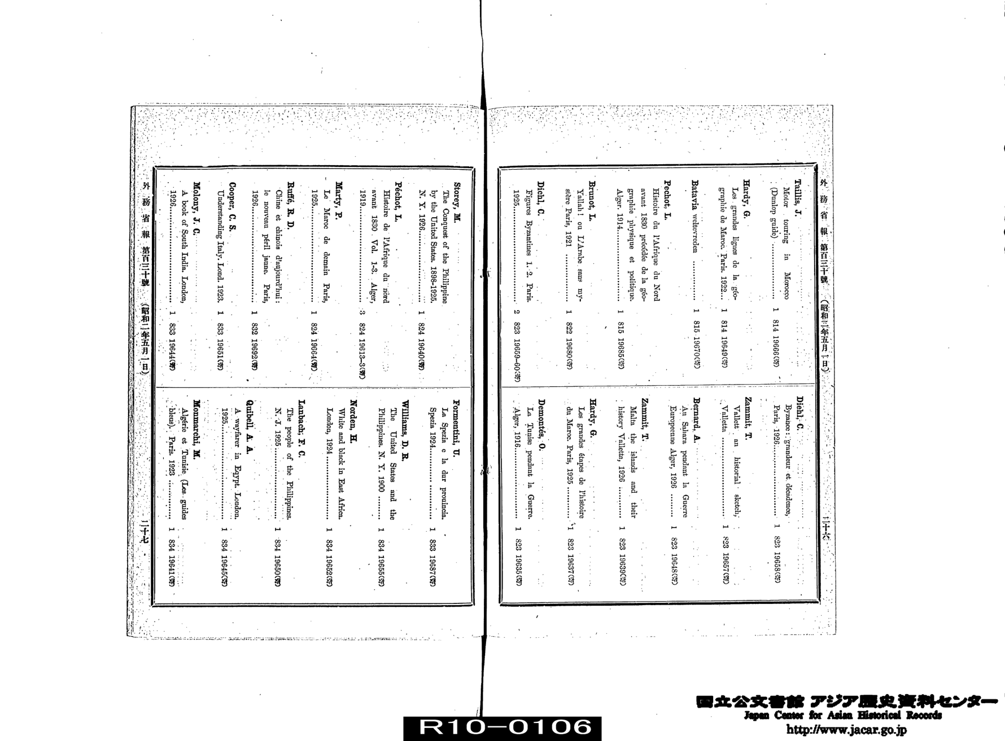 | OCR 提取：  外務省報 第三百三十號 (昭和三年五月一日) 二十六  Tallis, J.  Motor touring in Morocco  (Dunlop guide) ..................... 1 814 19666(外)  Hardy, G.  Les grandes lignes de la géo-  graphie du Maroc. Paris, 1922.... 1 814 19649(外)  Batavia weltevreden ................... 1 815 19670(外)  Pechot, L.  Histoire de l'Afrique du Nord  avant 1830 précédée de la géo-  graphie physique et politique.  Alger, 1914. .......................... 1 815 19655(外)  Brunot, L.  Yallah! ou l'Arabe sans my-  stère Paris, 1921 .................. 1 822 19680(外)  Diehl, C.  Figures Byzantines t. 2. Paris.  1925 ............................. 2 823 19659-60(外)  Diehl, C.  Byzance: grandeur et décadence,  Paris, 1926. ........................ 1 823 19658(外)  Zammit, T.  Vallett: an historical sketch,  Valletta .......................... 1 823 19657(外)  Bernard, A.  Au Sahara pendant la Guerre  Européenne Alger, 1926 ........... 1 823 19648(外)  Zammit, T.  Malta the islands and their  history Valletta, 1926 ............ 1 823 19639(外)  Hardy, G.  Les grandes étapes de l'histoire  du Maroc. Paris, 1925 ............ 1 823 19637(外)  Demontès, O.  La Tunisie pendant la Guerre.  Alger, 1916. ....................... 1 823 19635(外)  Storey, M.  The Conquest of the Philippine  by the United States. 1898-1925.  N. Y. 1926......................... 1 824 19640(外)  Péchot, L.  Histoire de l'Afrique du nord  avant 1830. Vol. 1-3. Alger,  1919............................... 3 824 19613-3(外)  Marty, P.  Le Maroc de demain Paris,  1925............................... 1 824 19664(外)  Ruffé, R. D.  Chine et chinois d'aujourd'hui :  le nouveau péril jaune. Paris,  1926............................... 1 832 19692(外)  Cooper, C. S.  Understanding Italy. Lond. 1923. 1 833 19651(外)  Molony, J. C.  A book of South India. London,  1926............................... 1 833 19644(外)  Formentini, U.  La Spezia e la sua provincia.  Spezia 1924 ...................... 1 833 19687(外)  Williams, D. R.  The United States and the  Philippines. N. Y. 1900 ......... 1 834 19655(外)  Norden, H.  White and black in East Africa.  London, 1924. ................... 1 834 19652(外)  Laubach, F. C.  The people of the Philippines.  N. J. 1925. ...................... 1 834 19650(外)  Quibell, A. A.  A wayfarer in Egypt. London,  1925. ........................... 1 834 19645(外)  Monmarchi, M.  Algérie et Tunisie. (Les guides  bleus). Paris, 1923 ........... 1 834 19641(外)  外務省報 第三百三十號 (昭和三年五月一日) 二十七
Analysis：
- Date_Written: 1927-05-01
- Author_Sender: 外务省
- Recipient: 不特定（外务省内部及相关机关）
- Document_Type: 情报报告
- Observation_Info: 外务省在1928年5月的报告中列出了新购入的西方书籍，重点涉及中国局势（如“新黄祸论”）、美国对菲律宾的殖民统治以及法意在北非的扩张史。
- Core_Judgment: 日方通过西方视角审视中国问题（如“新黄祸论”），并系统性地研究美、法等列强在亚洲和非洲的殖民管理经验，反映其在扩张过程中对“文明”与“统治”逻辑的关注。
- Response_Action: 未提及（本页为图书受入记录，体现了情报搜集的侧重点）。
- Relevance_Score: 3
- Organizations: 外务省
- Key_Figures: R. D. Ruffé, M. Storey, D. R. Williams

第 5 / 5 页
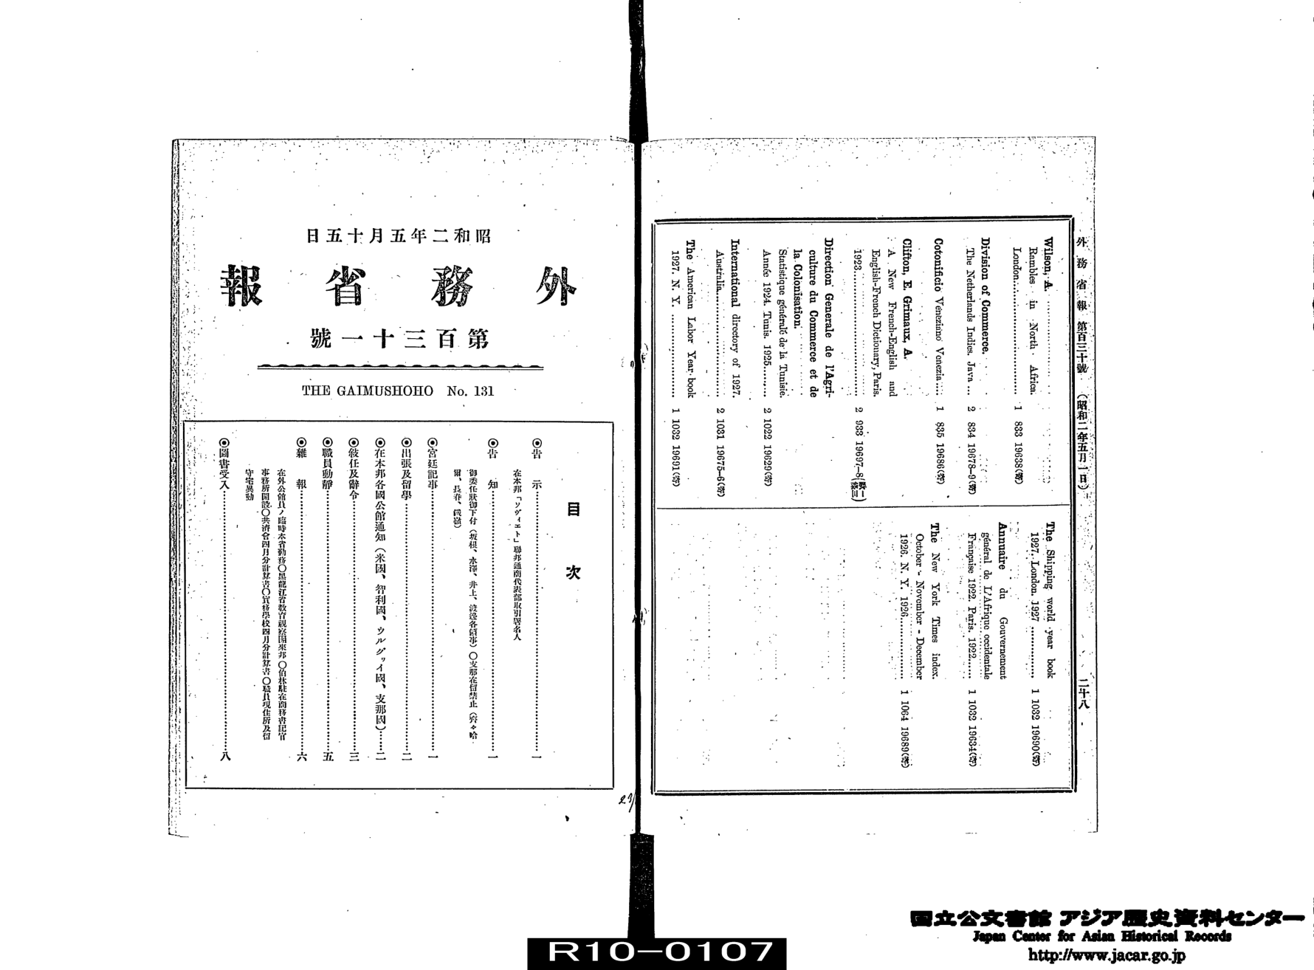 | OCR 提取：  （右页眉部分）  外務省報 第百三十一號 （昭和二年五月一日） 二十八  （右页图书目录部分）  Wilson, A.  Rambles in North Africa.  London....................................... 1 833 19638(寄)  Division of Commerce.  The Netherlands Indies, Java.... 2 834 19678-9(寄)  Cotonificio Veneziano Venezia.... 1 835 19686(寄)  Clifton, E. Grimaux, A.  A New French-English and  English-French Dictionary, Paris,  1923......................................... 2 938 19697-8(購)  Direction Generale de l'Agri-  culture du Commerce et de  la Colonisation.  Statistique générale de la Tunisie.  Année 1924, Tunis, 1925.......... 2 1032 19629(寄)  International directory of 1927.  Australia................................... 2 1031 19675-6(寄)  The American Labor Year book  1927. N. Y. ............................... 1 1032 19691(寄)  The Shipping world year book  1927. London, 1927 ................ 1 1032 19690(寄)  Annuaire du Gouvernement  général de l'Afrique occidentale  française 1922, Paris, 1922 ...... 1 1032 19634(寄)  The New York Times index.  October - November - December  1926, N. Y. 1926....................... 1 1064 19689(寄)  （左页封面及目次部分）  昭和二年五月十五日  外 務 省 報  第百三十一號  THE GAIMUSHOHO No. 131  目 次  ◎告 示････････････････････････････････････････････････一  在本邦「ソヴイエト」聯邦通商代表部取引署名人  ◎告 知････････････････････････････････････････････････一  御委任狀御下付（坂根、水野、井上、渡邊各領事）〇支那在留禁止（齊々哈  爾、長春、鐵嶺）  ◎宮廷記事････････････････････････････････････････････････一  ◎出張及留學･･････････････････････････････････････････････二  ◎在木邦各國公使館通知（米國、智利國、ウルグワイ國、支那國）･･二  ◎敍任及辭令･･････････････････････････････････････････････三  ◎職員動靜････････････････････････････････････････････････五  ◎雜 報････････････････････････････････････････････････六  在外公館員ノ臨時本省勤務〇黒龍江省教育視察團來邦〇伯林駐在商務書記官  事務所開設〇共濟會四月分計算書〇實務學校四月分計算書〇職員現在所在及留  守宅異動  ◎圖書受入････････････････････････････････････････････････八
Analysis：
- Date_Written: 1927-05-15
- Author_Sender: 外务省
- Recipient: 不特定（外务省内部及相关机关）
- Document_Type: 情报报告
- Observation_Info: 外务省第131号报通报了苏联驻日通商代表部人员变动、黑龙江教育视察团访日，以及在齐齐哈尔、长春、铁岭等地的居留禁止令。
- Core_Judgment: 日方通过行政手段限制日侨在满洲特定敏感地区（齐齐哈尔、长春、铁岭）的居留，反映出对当时中国东北局势不稳或特定政治风险的预判与管控。
- Response_Action: 正式发布“支那在留禁止”告知，对特定地区的侨民活动实施行政干预，并加强对黑龙江地方教育势力的拉拢与视察接待。
- Relevance_Score: 4
- Organizations: 外务省, 苏维埃联邦通商代表部, 黑龙江省教育视察团, 共济会, 实务学校
- Key_Figures: 坂根, 水野, 井上, 渡边

